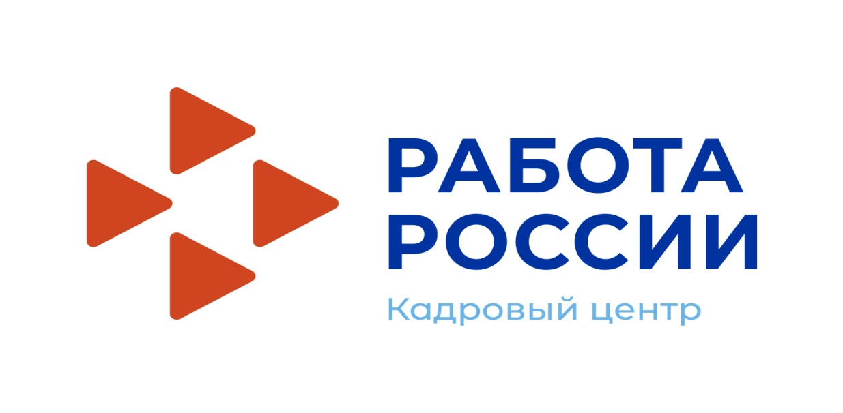

***В Центре занятости населения Республики Мордовия работает***

***контакт-центр  
Специалисты проконсультируют по вопросам:  
- как зарегистрироваться в центре занятости  
- как бесплатно пройти переобучение  
- как получить бесплатно консультацию психолога и т.д.  
Для получения подробной информации по услугам звоните по номеру:***

***8 (8342) 39-26-13***

